Australian Government 5% Deposit Scheme
اغتنم الفرصة لامتلاك منزلك في وقت أقرب.

5% Deposit Scheme
اشترِ منزلك في وقت أقرب واستفد من خفض التكاليف الأولية المطلوبة.

ما هو هذا البرنامج؟
يجعل البرنامج امتلاك المنزل أمراً يسهل تحقيقه من خلال مساعدتك على شراء منزل في وقت أقرب وبدفعة أولى أقل.

ما هي الفوائد؟ من هم المؤهلون؟

• المواطنون الأستراليون والمقيمون الدائمون.
• مشترو المنزل الأول بدفعة أولى لا تقل عن .5%
• الآباء العازبون/الأمهات العازبات والأوصياء القانونيون العازبون بدفعة أولى لا تقل عن .2%
• شراء المنزل بدفعة أولى أقل.
• امتلاك منزلك في وقت أقرب.
• عدم وجود حد أقصى للدخل.
• توفير التكاليف الأولية المطلوبة.
• عدد غير محدود من الأماكن في البرنامج ولا توجد قائمة انتظار.

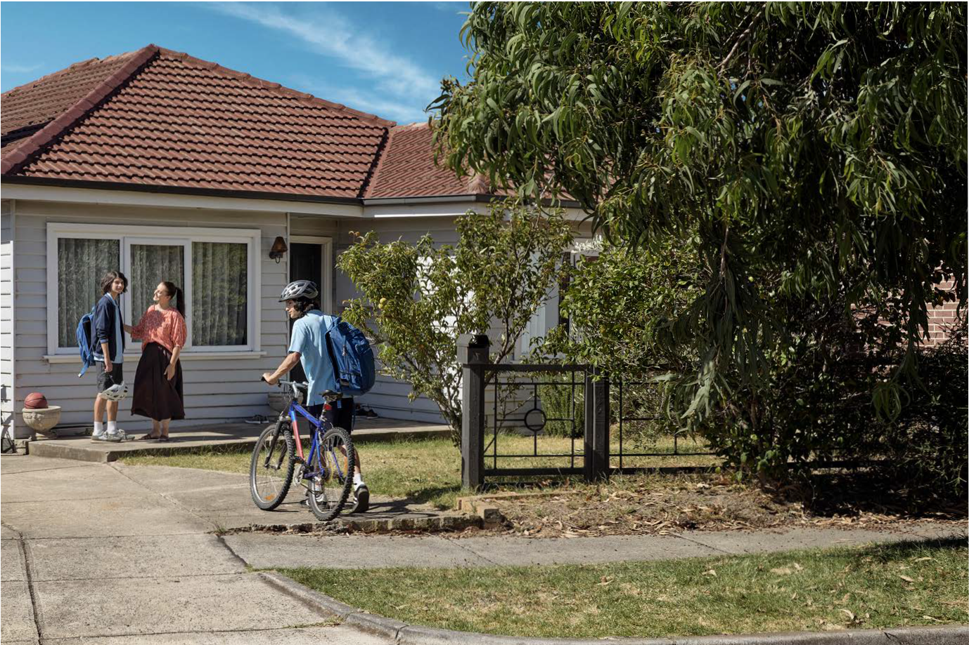


للاطلاع على جميع معايير الأهلية ومزيد من المعلومات حول
البرنامج، تفضل بزيارة موقع firsthomebuyers.gov.au

